Муниципальное бюджетное учреждение дополнительного образования
«Детско – юношеский центр»
МО Ясненский городской округ

План-конспект открытого занятия
Тема: «Профессии людей»
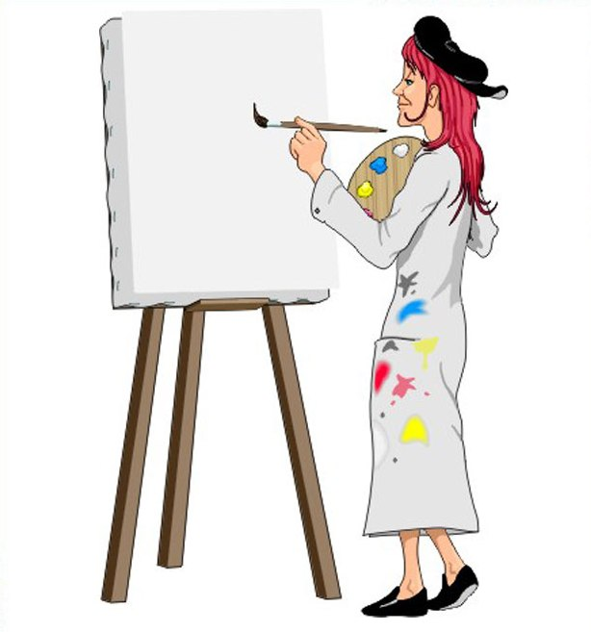

Утегенова Сауле Тыныштыковна,
педагог дополнительного образования

2018г.
Тема: Профессии людей
Цель: познакомить с профессией слесаря и сформировать представление детей о профессии и предметах помощниках
Задачи:
1) расширять словарный запас по лексической теме «Профессии»;
2) развивать зрительную память, словесно-логическое мышление и самоконтроль;
3) воспитывать уважение к людям разных профессий.
Тип занятия: комбинированный
Методы обучения: наглядно – словесный и практический
Оборудование:
1. Ноутбук
2. Проектор
3. Слайд-презентация
4. Картинки-пазлы
5. Геометрические фигуры
6. Мяч
План занятия
1. Организационный момент (1мин)
2. Вводная часть (9 мин)
3. Основная часть (15 мин)
4. Заключительная часть (5 мин)
Ход занятия
I. Организационный момент
1. Приветствие. Ребята сегодня к нам на занятие пришли гости, давайте с ними поздороваемся. Присаживайтесь на стульчики.
II. Вводная часть
- Как называется страна, в которой мы живём? Россия (Слайд №2)
- Самый большой город в нашей стране? Москва (Слайд №3)
- Как называется город, в котором мы живём? Ясный (Слайд №4)
- Что есть в нашем городе? Магазины, школы, аптеки и Фабрика (Слайд №5)
- Сейчас поднимут руки те ребята, у кого родители работают на фабрике.
- А теперь назовите, где и кем работают ваши родители.
- Кем работают ваши родители на фабрике?
- Кто построил фабрику? Строители (Слайд №6)
- Давайте и мы с вами построим фабрику из геометрических фигур (Слайд №7)
Дети строят фабрику. Самоконтроль.
- Что добывают на фабрике? (Асбест)
Педагог: показывает асбест, асбестовое волокно и асбестовую посыпку и говорит, что асбест не горит.
Педагог показывает плакат, а дети по рисунку называют, где можно использовать асбест.
- Люди каких профессии работают на фабрике?
Пример если есть затруднения: часы – часовщик, кто шьёт платье – швея, если человек упаковывает – упаковщик.
Экскаваторщик (Слайд №8)
Шьют мешки (Слайд №9)
Упаковщики (Слайд №10)
Чинит машины, чинит станки, чинит краны – Слесарь (Слайд №11)
Пример: выберите одну профессию среди (экскаваторщик, упаковщик, слесарь и швея)
- Ребята сегодня вы познакомитесь с профессией слесаря.
III. Основная часть
2. Игровое упражнение «Кто что делает?»
Как вы думаете, что делает слесарь?
- Мяч волшебный получай, на вопросы отвечай!
Врач – лечит, ставит градусник, выписывает лекарства, назначает уколы.
Повар – готовит завтрак, обед, ужин.
Водитель – водит машину, перевозит грузы.
Учитель – учит детей читать, писать, считать.
Строитель – строит здания.
Пожарный – тушит пожары, спасает людей.
3. Игровое упражнение «Кому это нужно?» (пазлы)
Посмотрите на экран и скажите, что не нужно слесарю? (Слайд №12)
Классификация картинок по тематическим признакам.
Найдите предметы, которые нужны для работы определенной профессии.
- Вы сейчас должны будете собрать пазлы
- А теперь каждый по очереди назовите профессию, которая попалась вам.
4. Физкультминутка «Профессии» (Слайд №13)
Мы в профессии играли (ходьба на месте)
В миг мы лётчиками стали! (прямые руки в стороны)
В самолёте полетали (покружиться вокруг себя)
И шоферами мы стали! (ходьба на месте)
Руль теперь в руках у нас (руки перед собой, «держим руль»)
Быстро едем, просто класс! (бег вокруг себя с рулём)
А теперь на стройке мы (ходьба на месте)
Кладём ровно кирпичи (руки перед собой согнуты в локтях)
Раз, - кирпич и два, и три (поднимаем руки вверх)
Строим дом мы, посмотри! (соединить прямые руки над головой)
Вот закончена игра, нам на стульчики пора.
5. Игровое упражнение «Четвертый лишний» (на экране)

- Я вам сейчас буду перечислять предметы, какой-то один предмет здесь лишний, он не относится к этой профессии.
Ножницы, весы, зеркало, расческа. Парикмахер (Слайд №14, 15)
1. Что среди названного лишнее?
2. Почему?
3. К какой профессии относятся эти предметы?
Машина, таблетки, градусник, шприц. Врач (Слайд №16, 17)
Холодильник, овощи, чайник, нитки с иголкой. Повар (Слайд №18, 19)
6. Игровое упражнение «Кому принадлежит фраза?»
- Человек какой профессии может так сказать:
- Несите кирпич, цемент!
- Как вас подстричь?
- Откройте рот и скажите: «А-А-А!»
- Сколько кг картошки вам взвесить?
- По какому адресу привезти вам мебель?
IV. Заключительная часть
- О какой новой профессии вы сегодня узнали? Слесарь (Слайд №20)
- А вы кем хотите стать, когда подрастете?
- А что для этого надо?
- Многие родители, где работают? Фабрике (Слайд №21)
- Как называется город, в котором мы с вами живём? Ясный (Слайд №22)
- Самый большой и главный город в нашей стране? Москва (Слайд №23)
- Как называется страна, в которой мы живём? Россия (Слайд №24)
- Наше занятие подошло к концу.
- А теперь выберите себе смайлик настроения (Веселый, Средний и Грустный)
Что надо сказать нашим сегодняшним гостям? До свидания!

